東京都弘済会の「いきいき寄席」
名人 小団治・圓王が本格的古典落語を語ります
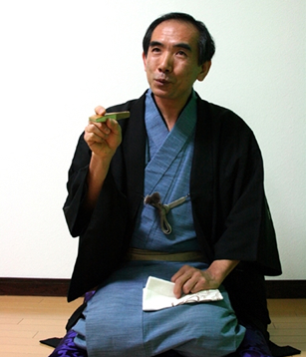
◎東京都弘済会は、今年も足立区で「いきいき寄席」を開催します。
◎このたびは、五代目柳家小さん師匠を受け継ぎ、剣道七段はじめスポーツ万能で、かつ講談の風格を備えすがすがしい高座を演出する・柳家小団治師匠と、三遊亭の伝統を受け継ぎ、明るく品よく格調高い噺を目指す三遊亭圓王師匠が、本格的古典落語をたっぷりとお聞かせします。これに、今注目の中堅・若手が華を添えます。
○ゴールデンウィーク直前の春の午後、円熟の話芸に酔う、至福のひと時を過ごしてみませんか。皆さまのご来場を
三遊亭圓王師匠 お待ちしています。

1. 出 演 者 林家あんこ、三遊亭ふう丈、三遊亭圓王、
すず風にゃん子・金魚（漫才）、柳家小団治（出演順）
2. 日 時 平成２９年４月２８日（金）１４時開演（１３時３０分 開場）
3. 場 所 ギャラクシティ西新井文化ホール (足立区栗原１－３－１)
※東京ﾒﾄﾛ日比谷線・半蔵門線直通東武ｽｶｲﾂﾘｰﾗｲﾝ「西新井駅」東口徒歩３分
4. 対 象 者 都 民
5. 入 場 料 ５００円（全席自由/チケットの購入が必要）
6. チケット 平成２９年３月３日(金)より販売
【ギャラクシティ】 窓口販売 ９時～２０時まで
電話予約 ０３-５２４２-８１６１ (３月４日(土)～)
ｲﾝﾀｰﾈｯﾄ予約 http://www.galaxcity.jp
【足立区内販売窓口】 販売時間 ９時～２０時まで
ただし、庁舎ﾎｰﾙ 平日9～17時まで、平野運動場9～17時まで
販売場所 庁舎ﾎｰﾙ(足立区役所内),生涯学習ｾﾝﾀｰ(学びﾋﾟｱ21内),
地域学習ｾﾝﾀｰ（区内12か所）, ｽｲﾑｽﾎﾟｰﾂｾﾝﾀｰ,千住温水ﾌﾟｰﾙ,千住ｽﾎﾟｰﾂ公園,
総合ｽﾎﾟｰﾂｾﾝﾀｰ,東綾瀬公園温水ﾌﾟｰﾙ,平野運動場
【東京都弘済会窓口】 電話予約 ９時～１７時まで（土日休日を除く）
7. 共 催 ギャラクシティ指定管理者あだち未来創造ネットワーク
後 援 足立区
8. 注 意 ※未就学児入場不可 ※場内での飲食・撮影・録音・携帯電話使用等禁止
※購入チケット払戻し不可 ※車いす席の予約はギャラクシティに要問合せ
9. 主 催 〒104-0043東京都中央区湊1-12-11 八重洲第七長岡ビル４階
（お問合せ先）(一財)東京都弘済会 いきいき寄席担当（電話 03-3551-1101）
ﾎｰﾑﾍﾟｰｼﾞ http://www.tokyoto-kosaikai.or.jp

